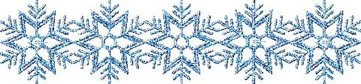
Великий день – Рождество Христово.

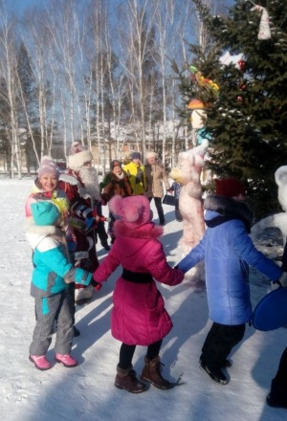
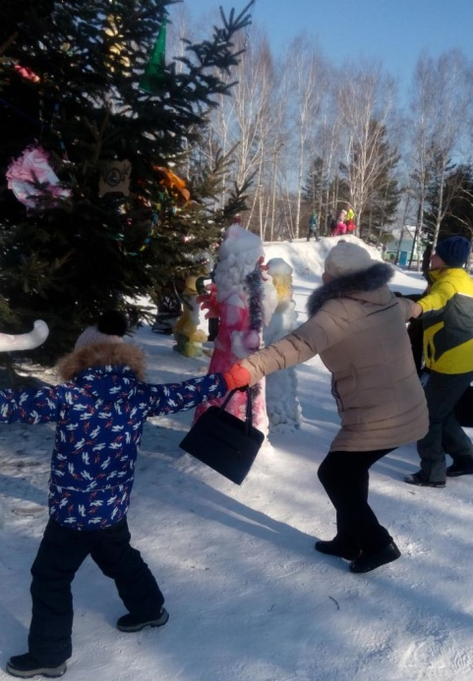
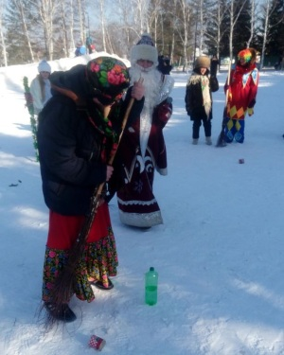
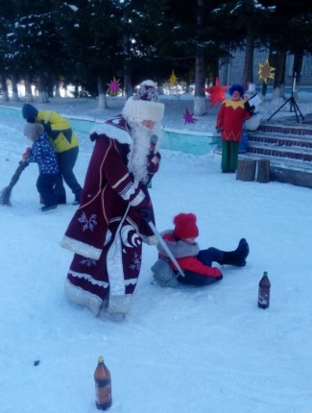
В этот день на площади с. Яковлевки народное гулянье началось с праздничных колоколов, приглашающих жителей села и гостей на представление. Веселые Петрушки, колядовщики с Рождественской звездой, Солоха и Баба Яга (оставленная на празднике за хорошее поведение) проводили колядки, угощали кутьей, гадали на варениках, рассказывали об обычаях. С приходом Деда Мороза и Снегурочки все присутствующие встали в веселый хоровод вокруг елки. Затем Дед Мороз и Баба Яга устроили соревнование среди молодцев по распиливанию бревна, катание на лопатах и хоккей с метлами. Малыши с удовольствием кормили «кроликов» морковкой, и закидывали снежки для засолки в бочки матушки Зимы. Все участники праздника были награждены вкусными угощеньями. Вот
и зазвучали последние аккорды представления, а праздник с катанием с горки, на лошадях продолжался….
Слава Рождеству светлому! Слава празднику приветному! Слава солнцу в небе высокому! Слава человеку ясному, широкому!

